**DIN DUMINICA MILOSTIVIRII LUI DUMNEZEU**

**Predica parohului de Třebíč – Jejkov, Pr. Vojtěch Louba**

Rugăciunea de introducere

Dumnezeule, Tu de Paști din nou reînvii credința poporului tău; te rugăm: apără și întărește în noi, ceea ce ne-ai dăruit, ca toți să înțelegem tot mai profund, ce înseamnă pentru noi, că am fost spălați cu botezul, al nașterii din nou din Duhul Sfânt și răscumpărați prin sângele Fiului Tău.

Discursul parohului, Pr. Vojtěch Louba, de la sfânta liturghie din Třebič na Jejkově (<https://jejkov.cz>) cu orientare spre copii, dar nu numai pentru ei.

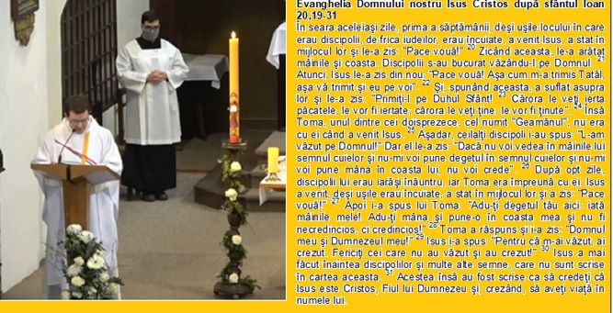

A fost transmisă online și pe baza cuvântului lui Dumnezeu din evanghelie continuă, pentru toți care sunt atenți, nu numai cu urechile, ci și cu inima:

Dragi copii, ați ratat cândva ceva? Că poate nu ați ajuns la autobuz, sau trebuia cândva să fiți undeva și nu ați fost, ați pierdut ceva, pentru că nu ați ajuns, pentru că ați întârziat sau ați întârziat nu știu din ce motive – ce s-a întâmplat? Cum v-ați simțit atunci?

Eu, când mi s-a întâmplat așa ceva, atunci mi-am reproșat, că odată nu am plecat de acasă mai devreme, - când odată am pierdut trenul. Sau mi-am spus: „fie rar să fie poate chiar o să-mi lipsească, tocmai acolo s-au întâmplat lucruri, la care aș fi vrut să particip și nu am fost acolo.

Poate în mod asemănător s-a simțit și Toma, când nu a fost cu ceilalți ucenici. Încercați să vă închipuiți aceasta.

Cum s-a întâmplat cu ucenicii. – Eu cred, că atunci când Domnul Isus a fost condamnat la moarte, și când a mers pe calea crucii sale spre Golgota, este greu de spus ce făceau ucenicii săi. Eu cred, că poate nu au fost încă închiși cu totul. Eu cred că urmăreau totul de la distanță. Așa, că eu cred, că poate și Toma ar fi putut să vadă, ceea ce se întâmplă cu Isus, și că putea să vadă și de la distanță cum l-au chinuit pe Isus, cum l-au bătut pe cruce, cum apoi au verificat faptul, că Isus este realmente mort prin aceia, că i-au străpuns coasta. El a văzut toate acestea și a fost groaznic. Și poate chiar l-a trezit și din somn. Poate l-a închis într-o mare tristețe.

Deci, când apoi s-a întâlnit cu ucenicii, care îi spuneau: „Ascultă, l-am văzut pe Isus el a venit (printre noi)” – Atunci vom înțelege în totalitate, că Toma nu a crezut acestea, pentru că a văzut toate aceste lucruri mai înainte, ce i s-a întâmplat lui Isus. Și el le spune „Nu vă supărați, dar sunteți normali? Voi ați visat ceva? De fapt Isus a murit, doar am văzut cu toții. Cu mâinile străpunse, cu picioarele străpunse, cu coasta străpunsă, cum ar putea să trăiască?” – Putem să înțelegem toate acestea, că de fapt nu a crezut. – De ce? – Pentru că acolo au fost rănile acelea mortale. Dacă Isus ar fi leșinat undeva, ar fi rămas fără cunoștință sau ceva de felul acesta, atunci cineva le-ar fi spus ucenicilor, că Isus a murit, în așa fel încât să fie credibil, dar ei nu au reușit să-și închipuie, ce înseamnă să învie din morți, și de aceea Toma (în acel moment) spune „până nu voi vedea, până nu voi pune mâna pe răni, pur și simplu nu voi crede, pentru că voi ați visat.”

Eu cred că este foarte important, ceea ce ne învață Toma, și ce mă învață și pe mine, să fie descris, de cred sau de ce nu cred. Isus vine în situația în care suntem noi, în viața noastră. Acea primă propoziție a evangheliei de azi a fost: „În seara primei zile din săptămână a venit Isus acolo, unde au fost ucenicii.

Odată este valabilă desemnarea locului, și mie această propoziție, în aceste timpuri, îmi sună, pentru că a fost foarte bucuros, ca această propoziție să se audă la fiecare început de transmisiune online, pentru ca să conștientizați acasă, că Isus vine acolo unde sunt ucenicii. Că atunci când noi nu putem merge la biserică, atunci pe Isus nu-l împiedică nici ușa închisă, nici limitarea, nici diferite lucruri, care se întâmplă, pentru că Isus vine acolo unde sunt ucenicii.

Și ucenicii nu merită, de fapt în niciun fel aceasta, el pur și simplu vine. Este adevărat, că din acel timp, de la prima vizită, deja îl așteaptă. Așa că asta este altceva. Poate la început i-a surprins, poate au avut vreo cană cu ceai în mână sau cu ceva asemănător, dar a doua oară, când l-au așteptat, surpriza nu a mai fost aceiași. Deja îl așteptau și au fost pregătiți pentru această întâlnire. La fel și noi trebuie să fim pregătiți pentru întâlnirea cu Isus. Isus vine acolo, unde sunt ucenicii.

În același timp, și asta aș dori ca toții să ținem minte. Isus vine acolo, unde sunt ucenicii și în sensul stării, în care sunt ei.

Aceasta înseamnă, atâta timp cât vă simțiți credincioși, necredincioși, ezitanți, supărați pe Dumnezeu, fericiți, este totuna. Cristos vine acolo unde suntem si se întâlnește cu noi într-un asemenea moment și într-o asemenea stare, în care tocmai ne aflăm.

Și Toma a avut dubii, a căutat, a avut nevoie să creadă, și avea nevoie pentru aceasta de lucruri concrete.

Și așa cum am văzut, la fel ca Isus, când a venit și spune frumosul salut al paștelui, care din acele timpuri, episcopii îl spun la începutul sfintei liturghii. Ei nu vă vor spune „Domnul să fie cu voi”, ci vor spune: „Pace vouă.”

Tot așa spune și Cristos „Pace vouă”, - acel salut evreiesc „Șalom”, care înseamnă rezumatul a tot ce este bun, ceea ce omul poate cere de la Dumnezeu, îl îndeamnă apoi pe Toma. Spune: „atinge, pune mâna în coasta mea, te rog să crezi! Pentru că eu am nevoie, să crezi. Și asta nu înseamnă vreun reproș. Eu cred, că acel Toma este acolo pentru noi foarte (foarte) important.

Știți, ce este special, copii, și chiar și pentru adulți, că el a avut porecla de geamănul, care în limba greacă Didymos, înseamnă și frate geamăn, dar în această evanghelie nu se vorbește nicăieri de vreun frate, soră geamănă. Uneori se vede în aceasta apropo-ul la faptul, că poate noi, care citim despre acestea, noi, care ne întâlnim uneori cu căutarea credinței, suntem gemenii lui Toma.

Noi suntem acel „geamăn”, care are nevoie să pună mâna pe ceva, care are aceleași nevoi, care are nevoie să fie lăsat să se convingă, pentru a crede. Dar asta, chiar ne poate învăța Toma. Dacă voi înșivă aveți uneori clipe, când aveți problemă de a crede în Dumnezeu și mă gândesc aici, că acele momente vă rog să fim concreți, după modelul lui Toma, spunem de ce? Cum se spune, când omul „se bate” în interiorul său, atunci primul dintre pași pentru victorie este să demaști dușmanul, să descoperi dușmanul. Atunci, chiar să întrebăm, ce mă oprește să cred? Ce mi se pare atât de puternic, atât de important, mai pe scurt, ce mi se pare mai puternic decât Dumnezeu. Deci, voi ceda acestei probleme primul loc în viața mea, care este rezervată lui Dumnezeu. Pentru că mi se pare, că Dumnezeu în comparație cu această frică, boală, limitare, nesiguranță, pur și simplu Dumnezeu nu le ajunge pe toate, și să o spunem direct, ca și acela Toma, pentru că, ce este exprimat, ce este numit cu aceia se poate comporta. Dacă le lăsăm așa sub năframa unei oarecare religiozități, în realitate ne enervează, și astfel nu vom mișca în nici o parte. Eu cred că a specifica, a denumi dubiile noastre, este un lucru cheie. Dacă credem, atunci să credem autentic. Dacă nu credem, să nu credem autentic. Să abordăm lucrurile în mod cinstit.

|  |
| --- |
| ***Biserica din Třebíč - Jejkov*** |

Pentru ce au oamenii probleme să-l creadă pe Dumnezeu sau să creadă în 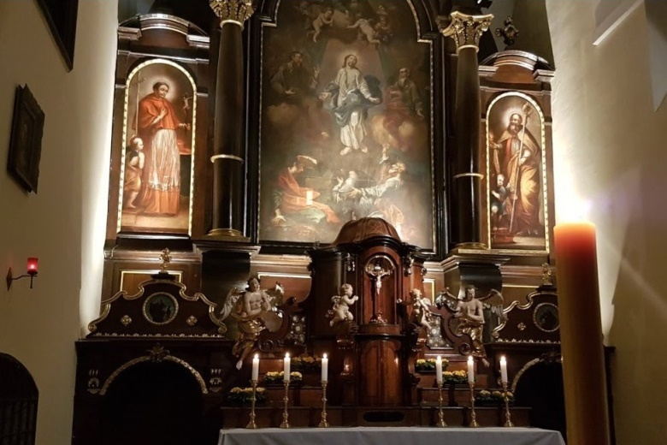Dumnezeu? Din cauza noastră. Noi, când ne întâlnim uneori cu vre-o nedreptate, că suferă cei nevinovați, că mor oamenii, care ar putea să mai multe lucruri aici, când se întâmplă lucruri, despre care oamenii spun „cum se poate uita Dumnezeu, cum poate să permită Dumnezeu așa ceva?” – Toate acestea sunt rănile acestei lumi. Și noi avem cu rănile aceeași problemă, ca și Toma. Vedem răul, care s-a întâmplat și acest rău realmente există. În același timp nu reușim, poate nu avem puterea, greu de spus – să privim aceste lucruri altfel, decât este de fapt acel rău și rău rămâne. Și acel rău, ni se pare a fi mai puternic decât Dumnezeu. De aceea cred cu tărie, că acestea sunt tocmai rănile de pe trupul lui Isus, care devin cartea de identitate, pe care Isus o folosește, ca dovadă a învierii sale. Aceasta înseamnă, de fapt, - și cred că este adevărat, dar așa îmi vine: Acele răni, care ne împiedică să-l credem pe Dumnezeu, în final sunt foarte des cheia, prin care îl vom crede pe Dumnezeu. Ceea ce, pe Toma l-a împiedicat să creadă, aceleași lucruri l-au convins, că Isus a înviat din morți. Acele răni, care ne abat de la credință, pentru că spun: eu de fapt nu pot să-l cred pe Dumnezeu, pentru că în viață mi s-a întâmplat cutare, cutare i s-a întâmplat unui cunoscut de-al

meu, cutare se întâmplă în lume. Dumnezeu nu le-a permis. Așa că acestea sunt lucruri, care în final ne vor conduce la credință.

Doar că va trebui să ajungem la o schimbare a privirii, la o întoarcere, și când vă uitați la aparițiile individuale ale lui Isus după învierea sa, atunci oamenii aceia nu a trebuit să treacă prin schimbări majore: Ucenicii, mergând spre Emaus, Maria Magdalena la mormântul lui Isus. – prima dată nu l-au recunoscut pe Isus, până când s-a ajuns la o întoarcere, la schimbarea perspectivei și în acel moment, ei au cunoscut dintr-o dată: el realmente trăiește și au fost capabili să depună mărturie pentru aceasta. Rănile, amăgirile, care ne împiedică să credem, sunt deseori chiar cheia, ca noi să credem. Cu foarte mare probabilitate, tocmai de acestea face Isus uz. Pentru că aceste lucruri sunt atât de puternice pentru noi, încât ne împiedică să-l credem pe Dumnezeu, vor fi tot atât de puternice, încât în final îl vom crede pe Dumnezeu.

Fericiți, cei care nu au văzut și cu toate acestea au crezut. Uneori ne batem în piept și spunem: suntem buni! Noi nu am văzut și cu toate acestea am crezut – Dar nu-i așa! Mă gândesc, că tocmai în acest Toma frământat de probleme, de dubii, de căutări, de eșecuri, de degringoladă, tocmai în acest Toma Isus seamănă credința în așa măsură, pe care Toma până acum nu a cunoscut-o, și în baza acesteia el este capabil să rostească acea propoziție: „Domnul meu și Dumnezeul meu!” Rostiți-o și voi acasă, de câte ori doriți. Nu știu dacă vă veți putea compara cu Toma, dar putem să creștem. Acea mărturisire de credință, pe care o vom recita curând, deseori o spunem ca pe o poezie. Dacă am lua în mod serios poate doar o propoziție, atunci aceasta va însemna, că dintr-o dată ni se schimbă viața. Dacă credem, să credem în mod autentic, dacă avem problemă în a crede, atunci să notificăm de ce, și cu siguranță aceasta va fi calea, prin care Isus se va întâlni cu noi.

***Cu aprobarea autorului, pentru tipar a pregătit Iosif Fickl***

**Traducerea: Iosif Fickl**

**Corectură: Maria Fickl**

**Adresa de e-mail a emitentului:** [**monimex_f@yahoo.com**](mailto:monimex_f@yahoo.com)

**Vă oferim posibilitatea de adresa orice fel de întrebare, atenționare sau critică la adresa de e-mail mai sus menționată sau la numerele de telefon: 0722 490 sau 0742 519 115.**

**TOTUL ESTE GRATUIT**